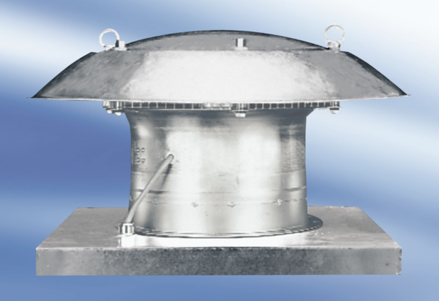Osiowy wentylator dachowy EZD35-4AOpakowanie jednostkowe: 1 sztukaAsortyment:
Numer artykułu: 0087.0407Producent: MAICO

